AVALIAÇÃO DE GEOGRAFIA 3º ANO/EM
Nome:______________________________________Nº:_________ Turma:_______
VALOR:___________ NOTA:____________ Data:___/___/____



1. Embora o aspecto mais óbvio da Guerra Fria fosse o confronto militar e a cada vez mais frenética corrida armamentista, não foi esse o seu grande impacto. As armas nucleares nunca foram usadas. Muito mais óbvias foram as consequências políticas da Guerra Fria.
HOBSBAWM, E. Era dos extremos: o breve século XX: 1914-1991. São Paulo: Cia. das Letras, 1999.
O conflito entre as superpotências teve sua expressão emblemática no(a):
difusão do fundamentalismo islâmico.
aceleração da integração regional.
eliminação dos regimes autoritários.
formação do mundo bipolar.
enfraquecimento dos movimentos nacionalistas.

- Sobre a Nova Ordem Mundial, assinale o que for correto.
O colapso da União Soviética e o fim do bloco militar construído com o Pacto de Varsóvia não contribuíram para o surgimento da Nova Ordem Mundial.
Os tratados internacionais que visam ao controle da emissão de gases poluentes na atmosfera fazem parte das resoluções dos países-membros da Nova Ordem Mundial.
Apesar dos insistentes apelos dos ex-presidentes Fernando Henrique Cardoso e Luiz Inácio Lula da Silva junto às Nações Unidas, o Brasil não foi aceito como membro da Nova Ordem Mundial.
O fim do comunismo em Cuba e na China faz parte das estratégias desses países para ingressarem na Nova Ordem Mundial.
A Nova Ordem Mundial é uma ordenação geopolítica internacional contemporânea, resultante do encadeamento de forças entre diversos Estados Nacionais, que vem se construindo desde o final da Guerra Fria.

- Com o colapso da União Soviética, as transformações na ordem mundial e, a partir da década de 1990, o fim da Guerra Fria, a Rússia passou a participar de uma nova agenda internacional tanto no campo político como no militar. Atualmente, o país busca maior participação no contexto internacional e afirma-se como potência. Apesar de enfrentar uma etapa difícil de transição da economia centralmente planejada para uma economia de mercado – capitalista – às voltas com crises econômicas e financeiras, aumento da pobreza e da corrupção, concentração de renda e guerras separatistas, em finais da década de 1990, a Rússia passou a integrar o G8. (LUCCI, BRANCO e MENDONÇA. Território e Sociedade no Mundo Globalizado. São Paulo: Saraiva, 2014, p.261.)
Considere as seguintes afirmações a respeito da Rússia:
- É uma grande potência nuclear e seu imenso território dispõe de grandes reservas minerais, entre elas petróleo e gás natural;
- Apresenta invernos rigorosos, sobretudo em sua porção setentrional.
- É um dos componentes dos chamados BRICS.
- Durante o conflito com a Ucrânia tem evitado estreitar relações políticas e econômicas com a China.
É correto o que se afirma em
I e II.
III e IV.
I, II e III.
II, III e IV.
I e IV.

- O capitalismo é um sistema econômico que, desde sua origem, se expandiu econômica e territorialmente: primeiro foi o colonialismo, depois o imperialismo e, nos dias atuais, a globalização. Esse sistema econômico apresentou dinamismo ao longo da história e se transformou à medida que os desafios à sua expansão surgiram. Com o tempo, sobrepôs-se a outros sistemas econômicos, até se tornar hegemônico, predominando em quase todos os países. Considerando seu processo de desenvolvimento, costuma-se dividir o capitalismo em quatro etapas: comercial, industrial, financeira e informacional.
Portanto, em relação ao desenvolvimento, às teorias e doutrinas econômicas que acompanham as etapas de desenvolvimento do capitalismo, marque um X nas afirmações a seguir se (V) VERDADEIRAS ou (F) FALSAS.
V | F | O mercantilismo surgiu após o fim dos Estados absolutistas e vigorou durante toda a fase do capitalismo comercial, apesar de não acreditarem que o comércio era o fim para a geração e acumulação de capital.
V | F | Os adeptos do Keynesianismo criticavam o pensamento econômico clássico e o princípio da “mão invisível” e do suposto autocontrole do mercado. Para tanto, defendiam a intervenção do Estado na economia com a finalidade de evitar crises de superprodução e o aumento dos gastos públicos para manutenção e geração de empregos.
V | F | O capitalismo industrial surgiu como consequência dos processos econômicos que levaram às revoluções industriais. Esse período foi marcado pela aceleração da circulação de pessoas e mercadorias, em virtude da expansão das redes de transporte terrestre, como o trem (a locomotiva a vapor foi criada em 1804), e marítimo, como o barco a vapor (inventado também nessa época).
V | F | O liberalismo como doutrina econômica se apoiava no mercantilismo e no absolutismo. Defendiam o direito à propriedade privada, aos sistemas democráticos e à livre iniciativa e concorrência. As reformas defendidas no âmbito econômico baseavam-se na ascensão da burguesia, classe industrial que surgia naquela época.
V | F | O neoliberalismo se assemelha com o liberalismo, mas seus adeptos não acreditam na regulação espontânea da economia. Portanto, aceitam uma intervenção mínima do Estado para assegurar a estabilidade monetária e a livre concorrência.

- O capitalismo é reconhecido como um sistema econômico que se desenvolveu na Europa com a crise do feudalismo e se expandiu territorialmente a partir do século XVI. Desde então, passou por diversas etapas e em diversos momentos, processos e fatos marcantes imprimiram seu desenvolvimento. Sendo assim, relacione alguns desses processos com a fase corresponde da evolução do capitalismo.
- Capitalismo Comercial | ( 2 ) Primeira revolução industrial.
- Capitalismo Industrial | ( 3 ) Segunda revolução industrial.
- Capitalismo Financeiro | ( 1 ) Utilização do trabalho escravo na América.
- Capitalismo Informacional | ( 4 ) Criação do G-20.
 | ( 3 ) Primeira Guerra Mundial.
- Sobre a globalização, o comércio internacional e a conjuntura econômica e política mundial, marque um X nas afirmações a seguir se (V) VERDADEIRAS ou (F) FALSAS.

V | F | Quando se observa o comércio internacional, o princípio da Nação mais favorecida proíbe a discriminação entre os signatários, de modo que qualquer vantagem, favor ou privilégio envolvendo tarifas aduaneiras concedido bilateralmente deve ser estendido ao comércio com os demais países.
V | F | A Organização Mundial do Comércio (OMC) foi criada logo após a II Guerra Mundial com o objetivo de substituir a Liga das Nações nas negociações comerciais internacionais.
V | F | Atualmente os países se organizam em diferentes tipos de bloco econômico a saber, zonas de livre-comércio, uniões aduaneiras, mercados comuns e uniões econômicas e monetárias.
V | F | O princípio do ‘tratamento nacional’ nas relações comerciais prevê que todo produto estrangeiro, ao entrar no território do país importador, deve receber o mesmo tratamento concedido ao produto nacional.
V | F | A zona de livre comércio é o estágio mais avançado de integração. Exemplo desse tipo de bloco é a União Europeia.
V | F | A globalização na era do capitalismo informacional não incentiva fluxos de capitais especulativos no contexto da economia internacional, mesmo que esses fluxos sejam importantes para o desenvolvimento da produção
V | F | A circulação dos capitais produtivos é mais lenta porque são investimentos de longo prazo, por isso menos suscetíveis às oscilações repentinas do mercado. Esses capitais são aplicados em determinado território e possuem uma base física (fábrica, usina hidrelétrica, rede de lojas, etc.).
V | F | As transnacionais, ou multinacionais, são empresas que desenvolvem uma estratégia de atuação internacional a partir de seu país-sede. O governo do país de origem de cada uma dessas empresas em geral lhes dá suporte econômico e político na concorrência internacional.
V | F | O objetivo inicial do Mercosul era estabelecer uma zona de livre-comércio entre os países-membros por meio da eliminação gradativa de tarifas alfandegária e restrições não tarifárias, liberando a circulação da maioria das mercadorias.
V | F | Historicamente, os Estados Unidos estimularam o multilateralismo e viam com reserva a formação de blocos comerciais por considerá-los uma forma de limitar seus mercados no mundo. O país só concordou com a criação da Comunidade Econômica Europeia, em 1957, porque isso ajudaria a consolidar o capitalismo na Europa ocidental e a conter o avanço do comunismo soviético.

- Observe a figura a seguir. (1 escore)

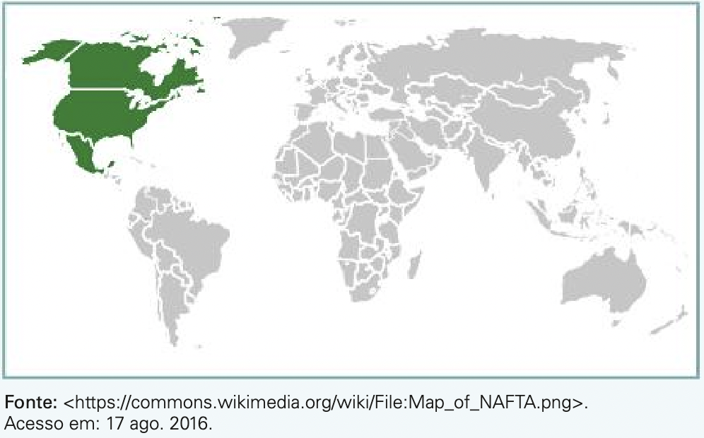
A região em destaque no mapa representa os países-membros do seguinte bloco econômico:
CEE.
ALCA.
MERCOSUL.
NAFTA.
APEC.
- Observe a figura abaixo.
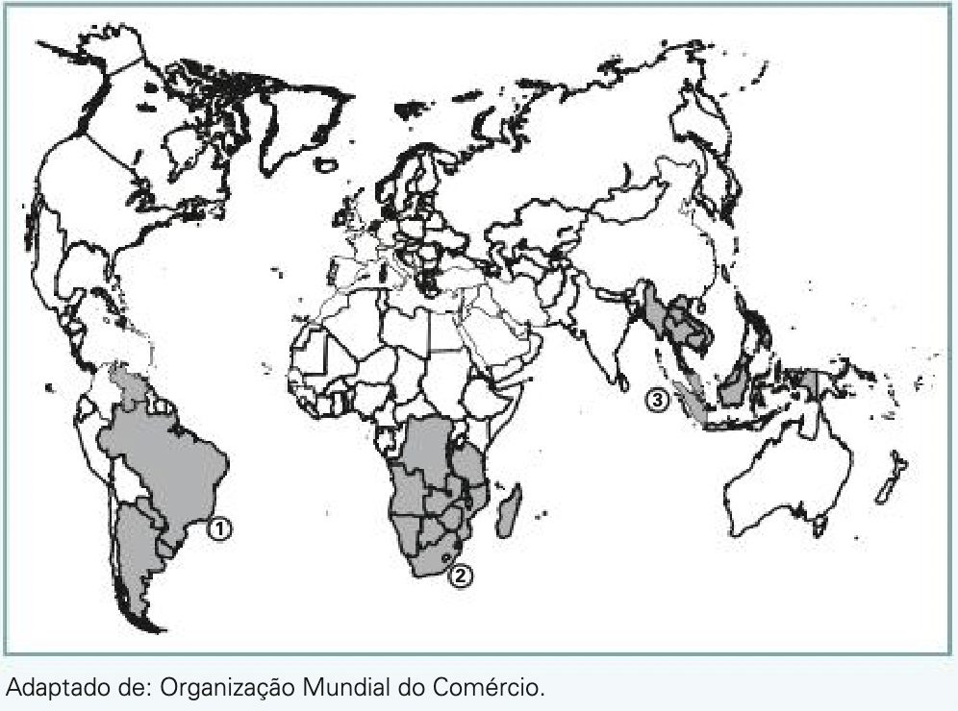
Os blocos regionais, assinalados numericamente de 1 a 3 no mapa, são, respectivamente,
1 – MERCOSUL (Mercado Comum do Sul); 2 – APEC (Cooperação Econômica Ásia-Pacífico); 3 – UNASUL (União das Nações Sul-Americanas);
1 – Ecowas (Comunidade Econômica dos Estados da África Ocidental); 3 – ASEAN (Associação das Nações do Sudeste Asiático);
1 – MERCOSUL (Mercado Comum do Sul); 2 – SADC (Comunidade de Desenvolvimento da África Austral); 3 – ASEAN (Associação das Nações do Sudeste Asiático);
1 – Comunidade Andina; 2 – União Africana; 3 – APEC (Cooperação Econômica Ásia-Pacífico);
1 – Comunidade Andina; 2 – União Africana; 3 – SAPTA (Acordo Comercial Preferencial do Sul da Ásia).
- A obtenção da liberdade não significou o fim da história na África, muito pelo contrário. A partir de então, as diferentes nações africanas tiveram de lidar com o desafio de construir estados nacionais que abarcavam povos, línguas e costumes diversos. (Ynaê Lopes dos Santos. História da África e do Brasil afrodescendente, 2017).

O “desafio” mencionado no excerto pode ser exemplificado

pela ausência de investimentos estrangeiros e pela ausência de espírito liberal e democrático no continente.
pelas constantes guerras civis e, mais recentemente, pela ação violenta de grupos armados, como o Boko Haram.
pela opção da maior parte dos países de adotar regimes socialistas e pela falta de ajuda econômica das superpotências.
pela interferência política das organizações não governamentais e pelas frequentes intervenções militares da ONU.
pelas violentas disputas étnicas e, mais recentemente, pela guinada muçulmana no sul do continente, liderada pelo Estado Islâmico.

- Considere o mapa e os textos apresentados abaixo.

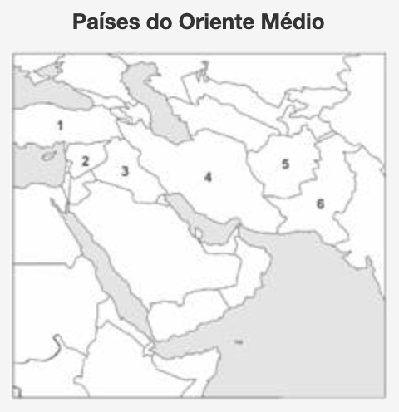

- Uma revolta pacífica contra o presidente do país há 10 anos se transformou em uma violenta guerra civil. O conflito deixou mais de 380 mil mortos, devastou cidades e atraiu outros países para a disputa.
- Este país esteve por dez anos sob domínio soviético, substituído por um grupo emergente que, em meados da década de 1990, deu acolhida a Bin Laden e à organização Al Qaeda, responsável pelo 11 de setembro. A resposta foi rápida e o país permaneceu ocupado pelas tropas estadunidenses até agosto de 2021 quando o poder foi novamente ocupado pelo antigo grupo local.

Os textos I e II referem-se, respectivamente, aos países indicados no mapa pelos números

5 e 3.
3 e 6.
4 e 1.
2 e 5.
6 e 2.

- Leia o texto a seguir e responda ao que se pede.
Observe o mapa abaixo:
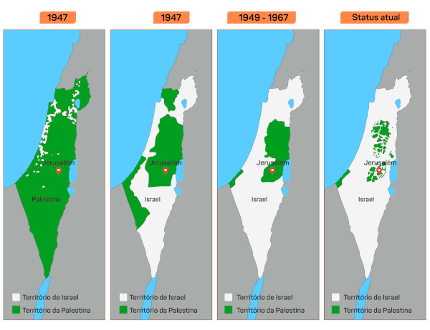
Esse território foi, ao longo do tempo, dominado por diferentes grupos, impérios e nações, incluindo judeus, assírios, babilônios, persas, macedônios, romanos, bizantinos. No final do século XIX, o território palestino estava sob o mando do Império Otomano, que lutava contra o Império Britânico na Primeira Guerra. Após a derrota dos otomanos, a região foi repartida entre França e Inglaterra, que ficou com as terras da Palestina.
O mandato britânico foi criado em 1923 e durou até 1948. Nesse período, os britânicos facilitaram a imigração judaica em massa, muitos dos quais fugiam do nazismo que dominava a Europa, e também enfrentaram protestos e greves dos palestinos, alarmados com a mudança regional e com o confisco britânico de suas terras. Em 15 de maio de 1948, o Estado de Israel foi criado sem uma solução pacífica com os árabes. Os palestinos se opuseram à criação por considerarem que a terra havia sido roubada e receberam apoio dos países árabes da região. No dia seguinte, a primeira guerra árabe-israelense começou; nas décadas seguintes outros confrontos ocorreram entre os dois povos e ainda hoje o conflito encontra-se sem uma definição.

- No contexto exposto acima, explique os desdobramentos, em termos territoriais, da principal guerra judaico-árabe, a Guerra dos 6 dias.
_____________________________________________________________________________________________________________________________________________________________________________________________________________________________________________________________________________________________________________________________________________________________________________________________________________________________________________________________

- Relacione a Guerra de Yom Kippur com a Crise do Petróleo de 1973.
_____________________________________________________________________________________________________________________________________________________________________________________________________________________________________________________________________________________________________________________________________________________________________________________________________________________________________________________________

- O Sudão, maior país da África, enfrentou uma guerra civil que começou na década de 1950, devido à rivalidade entre os árabes muçulmanos – grupo majoritário no norte do país – e a população negra do sul do país, onde os cristãos e os animistas são maioria. No dia 8 de julho de 2011, a divisão do país foi efetivada. A população do Sudão do Sul celebrou a sua independência, resultado de um referendo realizado no início do mesmo ano.
A situação do Sudão ilustra a dinâmica que diz respeito à delimitação territorial de países africanos e à persistência de conflitos existentes em suas fronteiras.
Em relação ao continente africano, explique porque alguns países continuam a enfrentar problemas de instabilidade em suas fronteiras.
_____________________________________________________________________________________________________________________________________________________________________________________________________________________________________________________________________________________________________________________________________________________________________________________________________________________________________________________________

- Segundo muitos autores, a Conferência de Berlim (1884-1885) definiu não apenas regras para a colonização da África, mas também o futuro político do continente.
- Explique quais foram os objetivos da Conferência de Berlim.
_______________________________________________________________________________________________________________________________________________________________________________________________________________________________________________________________________________________________________________________________________________________________________________________________________________________________

- Justifique a interpretação de que a Conferência de Berlim também definiu o futuro político do continente.

_____________________________________________________________________________________________________________________________________________________________________________________________________________________________________________________________________________________________________________________________________________________________________________________________________________________________________________________________

